Коррекционная программа по формированию предпосылок грамотности у дошкольников с ЗПР

Составитель:

Воспитатель Хажиева З.З.

УФА-2017

Пояснительная записка
Коррекционная программа предназначена для детей с ЗПР 6-7 лет, подготовительной группы.
В ФГОС дошкольного образования были определены целевые ориентиры на этапе завершения дошкольного образования. В них среди перечня социально-нормативных возрастных характеристик возможных достижений дошкольника обозначено формирование у дошкольников «предпосылок грамотности», которые необходимы для обучения грамоте дошкольников. В основе методик обучения грамоте лежит звуковой аналитико-синтетический метод, который включает анализ и синтез звуков слогов, слов. Для овладения навыками письма и чтения необходимо сформировать у детей такие предпосылки, как сформированные фонематическое восприятие, звукопроизносительные навыки и артикуляционная моторика, мелкая моторика рук и глаз, графомоторные навыки, функции анализа и синтеза и др.
Задержка психического развития – это замедленный тип развития психических функций (памяти, внимания, мыслительной деятельности), который выявляется при поступлении в школу.
На сегодняшний день овладение навыками чтения и письма детьми с задержкой психического развития является актуальной проблемой, так как недостаточное развитие всех психических процессов этих детей обусловливает несформированность их аналитико-синтетической деятельности, что в свою очередь затрудняют формирование предпосылок грамотности.
Актуальность разработки коррекционной программы заключается в необходимости формирования предпосылок грамотности у детей дошкольного возраста с задержкой психического развития с целью успешного овладения в дальнейшем процессом письма и чтения.
Одним из важнейших целевым ориентиром дошкольного образования, который представлен в ФГОС ДО, является формирование предпосылок грамотности. Именно эти предпосылки помогут правильно усвоить навык чтения и письма. Важность формирования предпосылок грамотности детей с ЗПР отмечали в своих работах С.Г.Шевченко, Р.Д. Триггер, Л.Ф.Спирова. Они указывают на то, что без коррекционной подготовки, дошкольники с ЗПР не владеют даже простейшими навыками звукового анализа и синтеза.
Таким образом, необходима актуализация приемов логопедической работы по формированию предпосылок грамотности у дошкольников с ЗПР.
Цель программы: формирование предпосылок грамотности у детей с ЗПР 6-7 лет.
Задачи:
1. Устранить дефекты звукопроизношения;
2. Развивать фонематический слух, анализ и синтез, представления;
3. Учить составлять слова из слогов;
4. Учить определять твердость и мягкость, звонкость и глухость согласных;
5. Учить определять количество звуков в слове;
6. Развивать мелкую моторику;
7. Формировать графомоторные навыки;
Коррекционная программа реализуется в следующих направлениях:
- Развитие моторики артикуляционного аппарата;
- Формирование фонематического восприятия, звукового анализа и синтеза;
- Подготовка руки к письму;
Методическое обеспечение коррекционной программы выстроено с опорой на следующие источники:
- Борякова Н.Ю. Формирование предпосылок к школьному обучению у детей с задержкой психического развития, – М., 2003.
- Подготовка к школе детей с задержкой психического развития. Книга 1/Под общей ред. С.Г. Шевченко. — М.: Школьная Пресса, 2003. — 96 с.
Ожидаемые результаты: у обучающихся с ЗПР будут сформированы предпосылки грамотности:
- Развитие моторики артикуляционного аппарата:
1. Овладеют правильной артикуляцией звуков при помощи различных артикуляционных упражнений;
2. Овладеют правильным речевым дыханием при помощи специальных упражнений для активизации мягкого неба, для сформирования воздушной струи;
- Формирование фонематического восприятия, звукового анализа и синтеза:
1. Различают на слух заданный звук в ряду звуков, близких по артикуляционным признакам, при помощи дидактических игр и упражнений;
2.Овладеют понятиями «согласный звук», «твердый/мягкий согласный звук».
3.Умеют определять место заданного звука в слове (в начале, середине, конце);
4. Делят двухсложные, трехсложные слова со стечением и без стечения согласных на слоги при помощи дидактических игр;
5. Выполняют звуковой анализ и синтез прямых и обратных слогов;
- Подготовка руки к письму:
1.Ориентируются на листе бумаги при графическом диктанте, штриховки по заданным направлениям;
2. Выполняют точные движения при пальчиковых упражнениях, выкладывании букв из различных мелких материалов, разрезных картинок;
3. Выполняют ровные линии при штриховке изображений;
Итоговый контроль: Результативность работы определяется по итогам сравнительного анализа данных первичного логопедического обследования состояния звукопроизношения, фонематического восприятия, анализа, синтеза и фонематических представлений, звукового анализа и синтеза, подготовки руки к письму и развитие предпосылок грамотности на заключительном этапе.

Содержание программы коррекционной работы
Таблица 1
Календарно-тематическое планирование коррекционной работы по формированию предпосылок грамотности
Месяц | Темы | Развитие моторики артикуляционного аппарата | Формирование фонематического восприятия, звукового анализа и синтеза | Подготовка руки к письму
МАРТ | 1.Звук Л | 1.Развитие правильной артикуляции:  -артикуляционная гимнастика на звук Л.  Упражнения:  -«Пароход гудит»;  -«Качели»;  -«Иголочка»;  -«Лошадка»;  -«Грибок»;  -«Гармошка»;  -«Барабанщик». | 1. Определение позиции звука Л в слове (начало, середина);  2. Формировать умение различать на слух звук Л в ряду звуков, близких по артикуляционным признакам;  3. Делить на слоги двух- трехсложные слова без стечения согласных: лимон, лимонад.  Игры и упражнения  -«Хлопни в ладошки, если услышишь звук Л»  -«Слушай и повтори.»  -Д\и «Четвертый лишний» (по наличию звука Л) | 1.Развитие мелкой  моторики:  -пальчиковая гимнастика «Ласточка»;  -обводка по пунктиру изображения буквы Л;  -разрезные картинки по теме;  -выкладывание буквы «л» из пуговиц  - печатание буквы «Л» в тетради  Оборудования:  -Пунктирное изображение буквы Л;  -Пуговицы;  -Разрезные картинки;
2.Звуки Л, Ль.
Буква Л
 | 3.Звуки Р, Л  4.Звуки Рь, Ль. Буквы Р, Л | 1.Развитие правильной артикуляции звуков Р, Л.  2.Развитие длительного плавного, направленного выдоха.  Упражнения:  -для звука Р:  -для активизации мягкого неба: сосем витаминку и глотаем слюньки;  -для струи: подуть на бабочек, посвистеть,  задуть свечу | 1.Формировать умение различать на слух согласные звуки, близкие по артикуляционным признакам: в ряду звуков.  2. Определение позиции звука Р (Л) в слове (начало, конец, середина).  3.Вести понятие: «согласный звук», «твердый (мягкий) согласный звук».  4. сравнительный  анализ звуков Р, Л;  5. Анализ сочетаний типа ЛА, РУ.  6. Формировать умение различать на слух звуки Р, Л  Упражнения:  -Придумываем слова со звуком Р,Л.  -Дидактическая игра "Кто внимательнее". Дети хлопают в ладоши, когда слышат звук Р, топают когда слышат звук Л (слоги со звуками Р,Л). | 1.Штриховка изображения буквы Р,Л;  2. Пальчиковая игра «Цепочка»;  3. Д.и. «Чудесный мешочек».
 | 5. Звук Ш;  6.Звук и буква Ш | 1.Развитие правильного звучания и артикуляцию звука Ш;  2.Развитие интонационной выразительности речи. | 1.Выделение заданного согласного звука в начале слова: шапка, машина, шалаш, каша, Паша;  2.Анализ и синтез прямых и обратных слогов: ША, УШ.  3. Чтение слогов | 1. Игры с прищепками: «Тучка»;  2. Выкладывание из палочек букву Ш;  3.Штриховка изображения буквы Ш (с направлением).
 | 7. Звуки С, Ш.  8. Буквы С и Ш; | 1.Закрепление артикуляции звука Ш;  2.Развитие правильной артикуляции звука С;  3.Развитие длительного плавного, направленного выдоха;  Упражнения на звук Ш:  -«Улыбка»;  -«Заборчик»;  -«Лопаточка»;  -«Чашечка»;  -«Подуй свечку»;  Упражнения на звук С:  -«Лепешка»;  -«Загнать мяч в ворота»;  -«Почистим зубы»;  -«Кошка сердится»;  -«Подуть через соломинку» и т.д. | 1.Выделение заданного согласного звука в начале слова.  2. Анализ и синтез прямых и обратных слогов: ША, СА, СИ, ИС, ИШ, АШ; слов из трех-пяти звуков (в случае, когда написание слова не расходится с его произношением).  3.Дифференциальная характеристика звуков Ш,С;  Упражнения:  -Словесная игра: «Чем похожи? Чем отличаются?» | 1.Пальчиковая гимнастика «Мы по городу шагаем» ( Л. Н. Смирнова, с. 61).  2. - разрезные картинки по теме;  -выкладывание буквы из природного материала: камней, круп (на выбор);  - печатание буквы в тетради;  -графический диктант букв;  -письмо слогов и слов с буквами;
АПРЕЛЬ | 9.Звук и буква Ж.  10.Звуки Ж, З.  Буквы Ж, З. | 1.Развитие правильной артикуляции звука Ж, З;  2.Дифференциация артикуляции звуков Ж,З.  2.Развитие длительного плавного, направленного выдоха.  Упражнения:  -для уточнения артикуляции З, Ж;  -для струи: «Подуй свечу», «Погреем ручки». | 1. Выделение звука Ж (З) в начале, в середине слова: уж, жук, зонт, лыжи, коза;  2.Звуковой анализ односложных слов без стечения согласных: жук, зал.  3. Узнай звуки по беззвучной артикуляции | 1.Пальчиковая игра «Шарик»;  2.Закрашивание изображения шарика;  3.Работа в тетради: печатание букв Ж и З;  4.Упражнения с магнитными азбуками
 | 11.Звук Ч  12. Буква Ч | 1.Формирование правильной артикуляции звука Ч.  2.Формировать правильное речевое дыхание и длительный ротовой выдох.  Упражнения на звук Ч:  -«Лягушка»;  -«слоник»;  -«Бегемотик»;  -«Месим тесто» и т.д. | 1. Выделение звука Ч начале слова.  2.Анализ и синтез прямых и обратных слогов: ЧА, ЧУ, ОЧ, АЧ.  3. Деление слов на слоги: чашка, чаша, куча. | 1. Пескография;  2. Выкладывание букв «Ч» синими и зелёными спичками (на выбор);  3.Пальчиковая игра;  4. Печатание слогов и слов со звуком Ч;
 | 13. Звук и буква Щ.  14. Звуки Ч-Щ. Буквы Ч-Щ | 1.Формирование правильного артикуляционного уклада звука Щ;  2.Закрепление артикуляции звука Ч;  Упражнения на звук Щ:  -«Лепешка»;  -«Блинчик»;  -«Грибок»;  -«Вкусное варенье»;  -«Фокус» и т.д | 1. Выделение звука Щ в словах: щука, щи, Кощей, овощ, борщ, щенок, ящик, щетка, прищепка, пища;  2.Дифференциальная характеристика звуков Щ и Ч;  3. Анализ прямых и обратных слогов: ЩА, АЩ, ОЩ, УЩ;  4.Деление на слоги 3-хсложных слов: чебурек, прищепка. | 1. выкладывание буквы макаронами, фасолью,  спичками(на выбор).  2.печатание букв в тетради;  3.письмо слогов и слов с буквами;  4.графический диктант буквы Ч;  5.Пальчиковая гимнастика;
 | 15. Звук Ц.  16. Буква Ц | 1.Формирование правильной артикуляции звуков Ц;  2.Закрепление артикуляции звука Ц;  Упражнения на звук Ц:  -«Горочка»;  -«Альпинист»;  -«Катушечка»; | 1. Выделение звука Ц в слогах, словах: ТА, СА,ЦА, ТУ, ЦЭ и т.д.; Цапля, капля, тигр, цирк и т.д.  2. Анализ обратных и прямых слогов: ЦА, АЦ, ЦУ, ОЦ; | 1.Разрезные картинки «Цапля»;  2.Графический диктант буквы Ц;  3. Штриховка буквы
МАЙ | 17-18 Повторение изученных звуков и букв. |  | Обобщающее занятие  1.Звуковой анализ односложных, двусложных, трехсложных слов без стечения и с стечением согласных  2.Звуковой анализ односложных слов без стечения согласных.  3.Узнай звуки по беззвучной артикуляции  4. Звуковой диктант. Дети выполняют звуковой анализ слов.  Упражнения:  -Игра «Угадай слова разного роста» Дети называют картинки, определяют первые звуки. | 1.Пальчиковая гимнастика «В школу» (Н.В.Нищева, с.553).  2.разрезные картинки по теме;  3.письмо букв;  4.графический диктант буквы  5.печатание слогов и слов с буквами  6.обводка по контуру и штриховка изображений;

Содержание коррекционной работы
По первому направлению коррекционной работы – развитие моторики артикуляционного аппарата, мы использовали следующие методические приемы:
-для развития правильной артикуляции звуков использовали следующие комплексы логопедических упражнений (подробное описание в приложении 5):
1. для звуков Л, Ль: «Пароход гудит», «Качели», «Иголочка», «Лошадка», «Грибок», «Гармошка», «Барабанщик».
2. для звука Р: «Лопатка», «Кто дальше загонит мяч?», «Почистим зубы», «Качели», «Маляр», «Барабанщик», «Вкусное варенье», «Грибок», «Гармошка», «Лошадка»;
3. для звука Ш: «Заборчик», «Трубочка», чередование «Заборчик»-«Трубочка», «Лопаточка», «Маляр», «Вкусное варенье», «Чашечка», «Фокус».
4. для звука С: «Лепешка», «Загнать мяч в ворота»,«Почистим зубы», «Кошка сердится», «Подуть через соломинку»
5. для звука Ж: такие же как для звука Ш.
6. для звука З: «Заборчик», «Трубочка», чередование, «Открыть – закрыть заборчик», «Накажем непослушный язык», «Блинчик», «Остудим блинчик», «Горка», «Трубочка из языка».
7. для звука Ч: «Лягушка»,«Слоник», «Бегемотик»,«Месим тесто».
8. для звука Щ: «Лепешка», «Блинчик», «Грибок»,«Вкусное варенье»,«Фокус».
9. для звука Ц: «Горочка», «Альпинист», «Катушечка»;
-для развития длительного, плавного, направленного выдоха использовались такие упражнения: подуть на бабочек, посвистеть, задуть свечу; «Погреем ручки».
С целью формирования фонематического восприятия, звукового анализа и синтеза использовали следующие игры и упражнения: «Хлопни в ладошки, если услышишь заданный звук», «Слушай и повтори слоги», «Четвертый лишний»(по присутствии заданного звука), придумывание слов с данным звуком, дидактическая игра "Кто внимательнее" (дети хлопают в ладоши, когда слышат звук Р , топают когда слышат звук Л), словесная игра: «Чем похожи звуки? Чем отличаются звуки?» , игра «Угадай слова разного роста» (дети называют картинки, определяют первые звуки).
Описание приемов, упражнений по третьему направлению – подготовка руки к письму представлено в календарно-тематическом планировании.
Пальчиковые игры – упражнения, озвученные стихотворными текстами, упражнения на сжатие, расслабление, растяжение мышц руки, образцы заданий, направленные на развитие зрительно-двигательной координации: «Ласточка», «Цепочка», «Тучка», «Мы по городу шагаем», «Шарик», «В школу», которые представлены в приложении 6.
Также использовали такие упражнения, как: обводка по пунктирным изображениям, их штриховка по направлению, закрашивание изображений, выкладывания букв из пуговиц, палочек, камней и т.д.

Список литературы
- Алексеева М.М., Яшина Б.И. Методика развития речи и обучения родному языку дошкольников: Учеб. пособие для студ. высш. и сред, пед. учеб. заведений. – 3-е изд., стереотип. – М.: Издательский центр «Академия», 2000. – 400 с.
- Ананьев Б.Г. Анализ трудностей в процессе овладения детьми чтением и письмом [текст] / Б.Г. Ананьев // Известия АПН РСФСР. – 1950. – № 70. – С. 106 – 148.
- Блинова Л.Н. Диагностика и коррекция в образовании детей с задержкой психического развития: Учеб. пособие. – М.: НЦ ЭНАС, 2001. – 136 с.
- Борякова Н.Ю. Ступеньки развития. Ранняя диагностика и коррекция задержки психического развития у детей: Учебно-методическое пособие. — М.: Гном-Пресс, 2002. —64 с.
- Варенцова Н.С. Обучение дошкольников грамоте: Пособие для педагогов. Для занятий с детьми 3–7 лет. – М.: Мозаика-Синтез, 2012. – 112 с.
- Гвоздев А.Н. От первых слов до первых классов: Дневник научных наблюдений. – Саратов: Изд-во Саратовского ун-та, 1981. – 79 с.
- Иншакова О.Б. Альбом для логопеда. – М.: Владос,2008.– 280 с.
- Кабанова Н.А. Система коррекционных занятий по обучению грамоте детей с нарушениями речи [текст] / Н.А. Кабанова// Специальное образование. – 2015. – № 11. – С. 137- 145.
- Каше Г.А. Подготовка к школе детей с недостатками речи: Пособие для логопеда. – М.: Просвещение, 1985. – 207 с.
- Федеральный государственный образовательный стандарт дошкольного образования, утвержденный приказом Минобрнауки России от 17.11.2013 №1155. Журнал Специальное образование № XI / том II / 2015 стр.138
- Шевченко С.Г. Подготовка к школе детей с задержкой психического развития. Книга 2: Тематическое планирование занятий— М.: Школьная Пресса, 2005. — 112 с.

Приложение
Приложение 1
Иллюстративный материал к методике обследования звукопроизношения (автор О.Б. Иншакова)
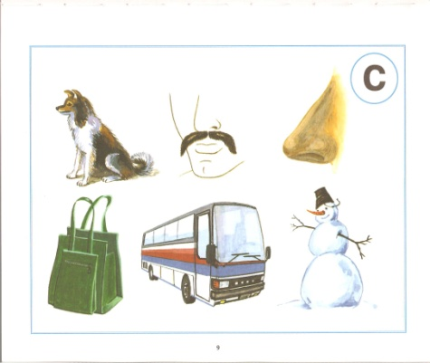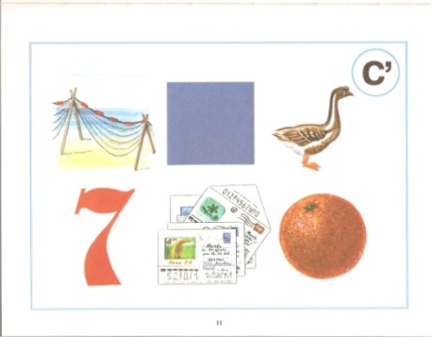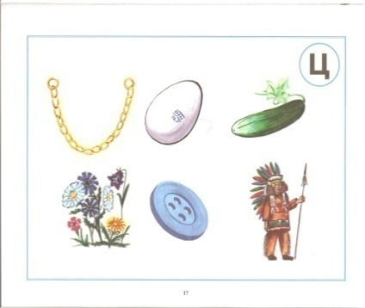
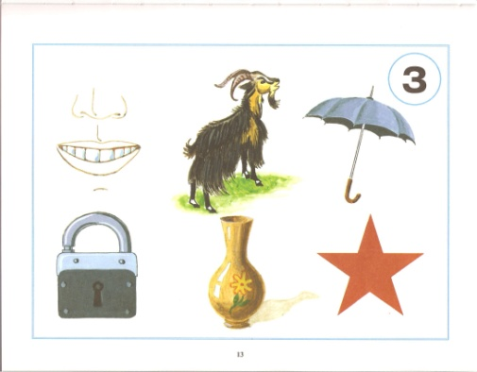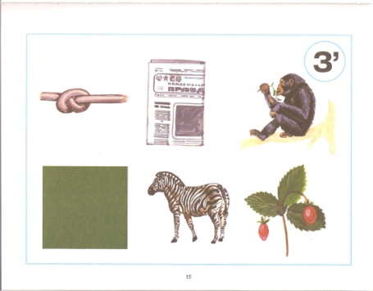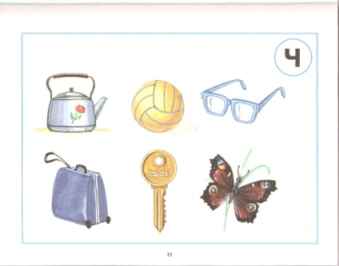
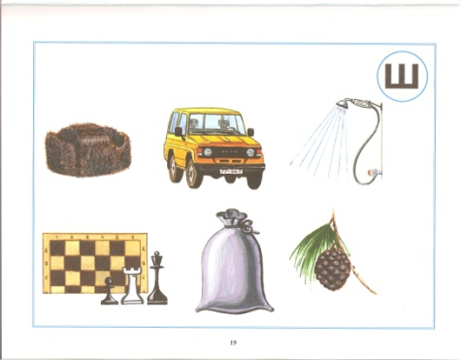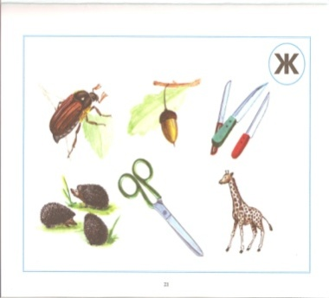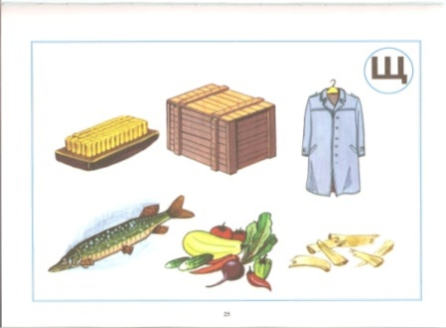
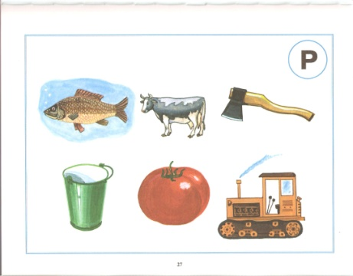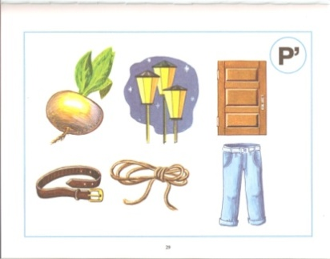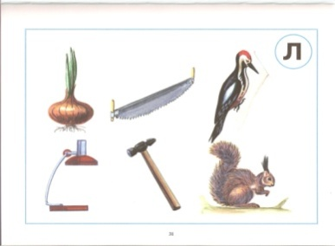
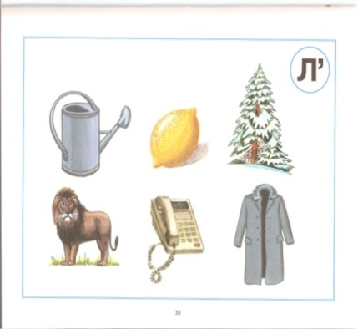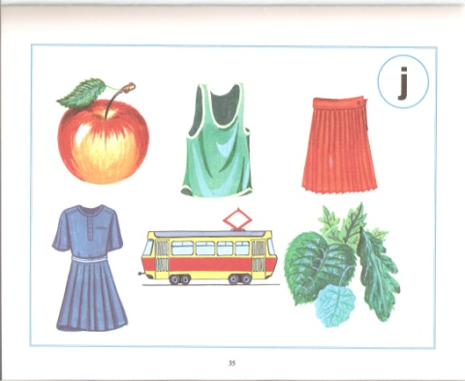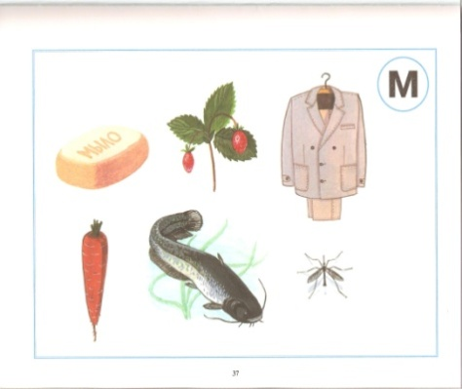
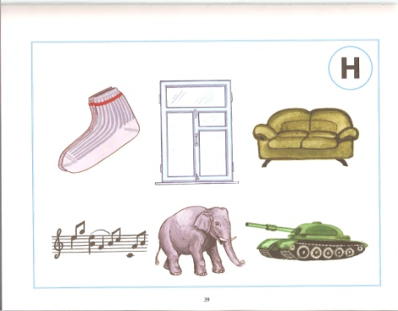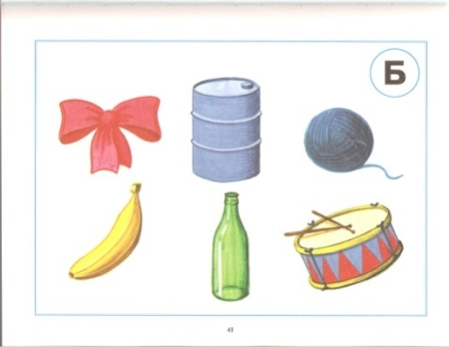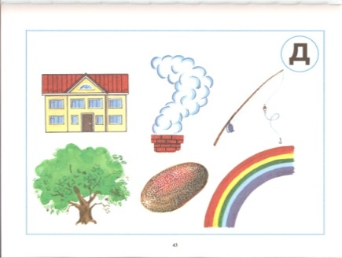
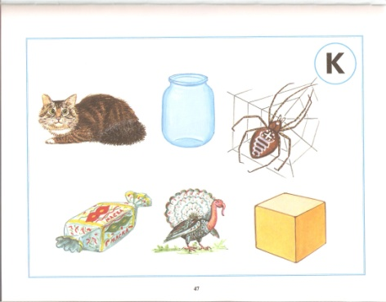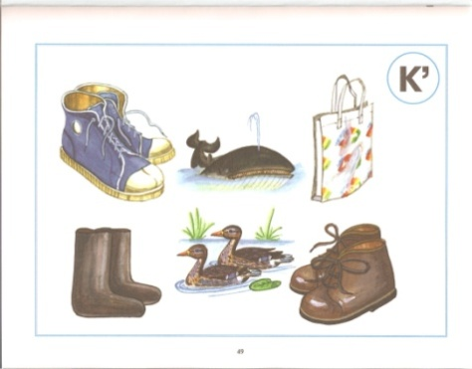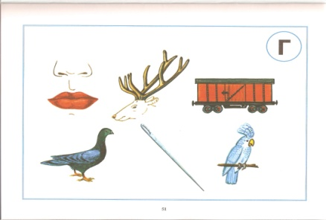
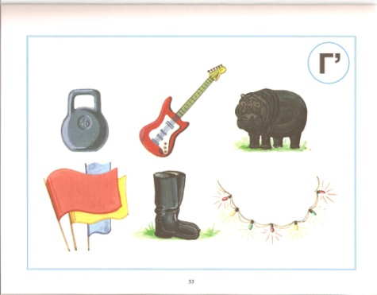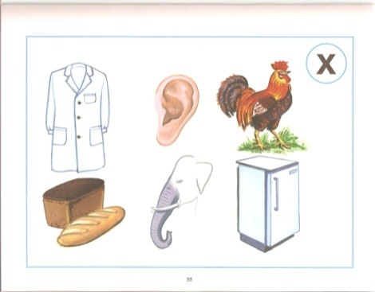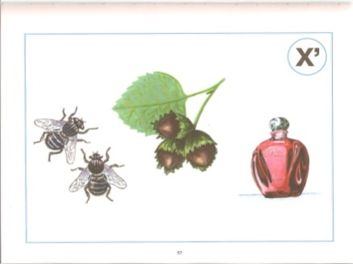

Приложение 2
Иллюстративный материал к методике обследования фонематического восприятия, фонематического анализа, синтеза и фонематических представлений
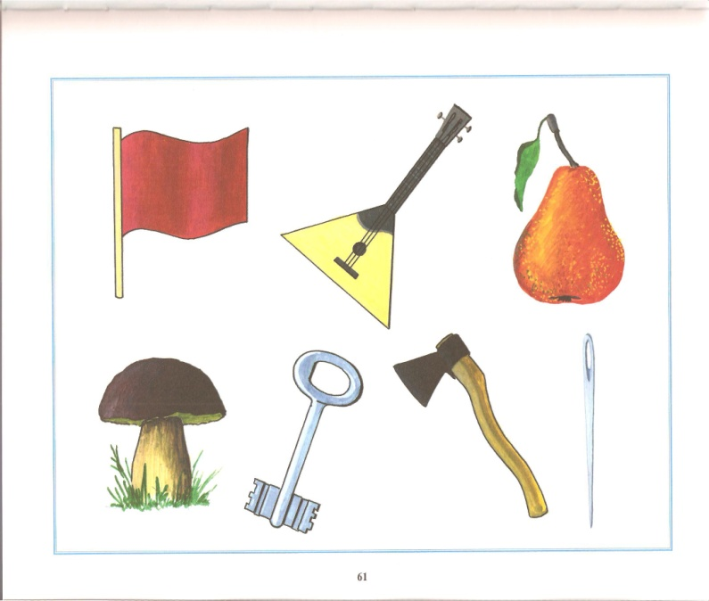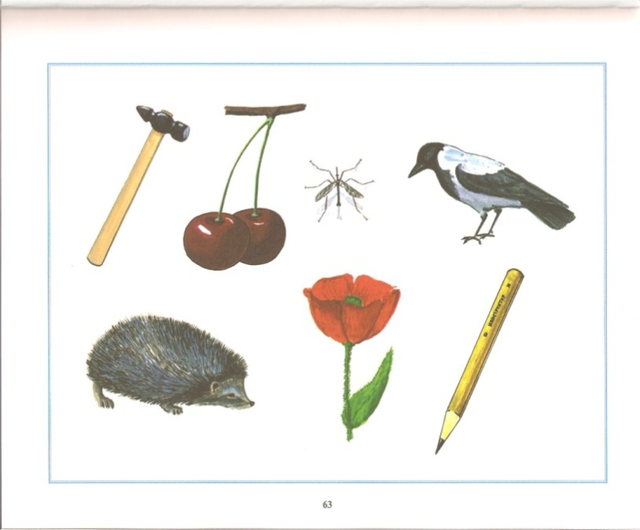

Приложение 3
Стимульный материал к методике «Дорожки» Л.А. Венгера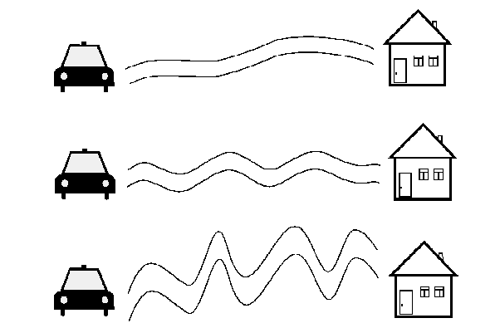

Приложение 5
Комплекс артикуляционных упражнений:
-для звука Л:
«Пароход гудит»
Цель: Вырабатывать подъем спинки языка вверх.
Описание: Приоткроем рот и длительно произнесем звук Ы, имитируя гудок парохода.
«Качели»
Цель: Вырабатывать умение удерживать и чередовать определенные артикуляционные уклады.
Описание: Улыбнувшись, отрыть рот и напряжённым языком тянуться к носу и подбородку, либо к нижним и верхним зубам. Качели раскачиваются сначала быстро, а затем медленнее, стараясь удержать язык в верхнем или нижнем положении несколько секунд.
«Иголочка»
Цель: Вырабатывать умение удерживать узкий напряжённый язык.
Описание: Откроем рот и выдвинем вперед узкий длинный язычок. Удерживаем язык в таком положении под счёт от 2 до 10. Рот при выполнении остается открытым.
«Лошадка»
Цель: Закрепить верхний подъём языка, растянуть подъязычную связку (уздечку).
Описание: Улыбнувшись, широко открываем рот и «приклеиваем» широкий язык к верхнему нёбу, затем опускаем язык вниз. Темп убыстряется по мере совершенствования данного упражнения. При правильно выполнении упражнения, звук становится похож на цокот копыт лошади.
«Грибок»
Цель: Закрепить верхний подъём языка, умение удерживать продолжительное время артикуляционный уклад, растянуть подъязычную связку (уздечку).
Описание: Улыбнувшись, широко открываем рот, «приклеиваем» широкий язык к верхнему нёбу, и стараемся удержать его в таком положении как можно дольше.
«Гармошка»
Цель: Закрепить верхний подъём языка, умение удерживать продолжительное время артикуляционный уклад, растянуть подъязычную связку (уздечку).
Описание: Это упражнение очень похоже на предыдущее. Улыбнувшись, широко открываем рот, «приклеиваем» широкий язык к верхнему нёбу, и стараемся удержать его в таком положении как можно дольше. Далее, не отрывая язык от нёба, с силой оттягиваем нижнюю челюсть вниз.
«Барабанщик»
Цель: Закрепить верхний подъём языка, выработать умение делать кончик языка напряженным.
Описание: Улыбнувшись, широко открыть рот и постучать кончиком языка по бугоркам за верхними зубами (альвеолам), многократно и отчетливо произнося звук, напоминающий английский звук [д]: д-д-д…Сначала звук [д]: произносим медленно, постепенно убыстряя темп.
-для звук Р:
«Лопатка»
Цель: вырабатывать умение, расслабив мышцы языка, удерживать его широким, распластанным.
Немного приоткрыть рот, спокойно положить язык на нижнюю губу и, пошлепывая его губами, произносить звуки пя-пя-пя… Затем удерживать широкий язык в спокойном положении при открытом рте под счет от 1 до 5-10.
«Кто дальше загонит мяч?»
Цель: вырабатывать плавную, длительную, непрерывную воздушную струю, идущую посередине языка. Улыбнуться, положить широкий передний край языка на нижнюю губу и, как бы произнося длительно звук «Ф», сдуть ватку на противоположный край стола.
«Почистим зубы»
Цель: вырабатывать подъем языка вверх и умение владеть языком.
Приоткрыть рот и кончиком языка «почистить» верхние зубы с внутренней стороны, делая движения языком из стороны в сторону, затем от кончиков зубов к корням. Губы в улыбке, верхние и нижние зубы видны.
«Качели»
Цель: укреплять мышцы языка, вырабатывать подъем языка, развивать подвижность и гибкость кончика языка, умение им управлять. Рот открыт, губы в улыбке. Широкий язык поднимается за верхние зубы, затем опускается за нижние зубы.
«Маляр»
Цель: отрабатывать движения языка вверх и его подвижность. Улыбнуться, открыть рот и «погладить» кончиком языка твердое небо, делая движения языком вперед-назад. Губы и нижняя челюсть неподвижны. «Барабанщик»
Цель: укреплять мышцы кончика языка, вырабатывать подъем языка вверх. Улыбнуться, открыть рот, постучать кончиком языка за верхними зубами, многократно и отчетливо произнося звук: Д-Д-Д… Сначала звук «Д» произносить медленно, постепенно убыстрять темп.
«Вкусное варенье»
Цель: вырабатывать движение широкой передней части языка вверх. Слегка приоткрыть рот и широким передним краем языка облизать верхнюю губу, делая движение языком сверху вниз, но не из стороны в сторону.
«Грибок»
Цель: растягивать подъязычную связку. Присосать язык всей поверхностью к небу и широко открыть рот. Язык должен быть весь прижат к небу, а не кончиком языка. Язык не отрывается от неба, когда открывается рот.
«Гармошка»
Цель: растягивать подъязычную связку. Присосать язык всей поверхностью к небу, открывать — закрывать рот. Язык не отрывать от неба, когда рот открывается. Язык прижат к небу всей поверхностью, а не только кончиком.
«Лошадка»
Цель: укреплять мышцы языка, вырабатывать подъем языка. Рот открыт, губы в улыбке. Широкий язык прижать к нёбу (язык присасывается) и со щелчком оторвать. Следить, чтобы губы были в улыбке, нижняя челюсть не «подсаживала» язык вверх.
-для звука Ш:
«Заборчик»
Улыбнуться, обнажив верхние и нижние зубы, которые стоят друг на друге, как заборчик. Про себя говорить «И». Удержать под счет от 1 до 10.
«Трубочка»
Сделав «Заборчик», вытянуть губы вперед, округлив как при звуке «О». Удержать под счет от 1 до 10.

чередование «Заборчик»-«Трубочка»
«Маляр», «Вкусное варенье» «Лопатка» (см. выше)
«Чашечка»
Сделав «Блинчик», широкий язык поднять вверх, придавая ему форму «Чашечки» (не пролить водичку). Следить, чтобы боковые края и кончик языка не опускались. Удержать под счет от 1 до 10.
Затем завести «Чашечку» в рот за верхние зубы и удержать под счет от 1до 5.
«Фокус».
Улыбнуться, приоткрыть рот, положить широкий передний край языка на верхнюю губу так, чтобы боковые края его были прижаты, а по середине языка был желобок, и сдуть ватку, положенную на кончик носа. Воздух при этом должен идти посередине языка, тогда ватка полетит вверх.
-для звука С:
«Лепешка»
Цель: вырабатывать умение, расслабив мышцы языка, удерживать его широким, распластанным.
Немного приоткрыть рот, спокойно положить язык на нижнюю губу и, пошлепывая его губами, произносить звуки пя-пя-пя…. Удерживать широкий язык в спокойном положении при открытом рте под счет от 1 до
5 – 10. Нижнюю губу не следует подворачивать и натягивать на нижние зубы. Язык должен быть широким, края его касаются уголков рта. 3. Похлопывать язык губами надо несколько раз на одном выдохе.
«Загнать мяч в ворота»
Цель: вырабатывать длительную, направленную воздушную струю.
Вытянуть губы вперед трубочкой и длительно дуть на ватный шарик, лежащий перед ребенком на столе, загоняя его между двумя кубиками. Следить, чтобы не надувались щеки, загонять шарик на одном выдохе, не допуская, чтобы воздушная струя была прерывистой.
«Почистим зубы»
Цель: научить удерживать кончик языка за нижними зубами.Улыбнуться, показать зубы, приоткрыть рот и кончиком языка «почистить» нижние зубы, делая сначала движения языком из стороны в сторону, потом снизу вверх, затем сверху вниз. Губы неподвижны, находятся в положении улыбки. Двигая языком из стороны в сторону, следить, чтобы он находился у десен, а не скользил по верхнему краю зубов. Двигая языком снизу вверх, следить, чтобы кончик языка был широким и начинал движение от корней нижних зубов.
«Кошка сердится»
Цель: отрабатывать умение выгибать спинку языка.
Улыбнуться, открыть рот, положить широкий кончик языка на нижнюю губу, потом опустить кончик языка к основанию нижних резцов, выгнуть язык. Язык не должен высовываться изо рта, когда он выгнут. Следить, чтобы язык не просто лежал ровно во рту, а был поднят в средней его части. Следить, чтобы язык был широким.

